Проект
Для детей старшей группы №14 общеразвивающей направленности
«Пчелки»
«Ах уж эти сказки»

Подготовили воспитатели:
Королева С.В.
Попова Д.С.

Проект
Для детей старшей группы
«Ах уж эти сказки»

Известно, что читательский опыт начинает закладываться с самого раннего детства. К сожалению, в настоящее время существует проблема – дети не любят слушать и читать художественную литературу, они очень увлечены компьютерными технологиями. Поэтому мы решили совместить проблему с увлечением, разработав проект приобщения детей к художественной литературе через чтение сказок.
Знакомство с литературой у каждого ребенка начинается именно со сказок, которые сопровождают все его детство и остаются с ним на всю жизнь. Сказки привлекают детей своими сюжетами, необычными историями, чудесами и превращениями. Благодаря им ребёнок понимает, что жизненный путь труден, что каждое испытание помогает стать сильнее. Сказка намекает, что сделать правильный выбор помогает любящее сердце. Они учат человека жить, вселяя в него веру в добро и справедливость, вызывая у ребёнка сочувствие к обиженным героям. В результате сопереживания у детей появляются не только новые знания, но и самое главное – эмоциональное отношение к окружающему. Из сказок дети узнают много нового: представления о времени и пространстве, о связи человека с природой, предметным миром. Образные, яркие выражения, сравнения, «сказочные» языковые средства, способствующие развитию выразительности речи, а также творчеству самих детей, повышают степень включенности дошкольника в книжную культуру.
Цель проекта:
Приобщать детей к чтению художественной литературы в процессе знакомства со сказками. Прививать интерес к театральной деятельности.
Задачи проекта:
С детьми:
-продолжать знакомить со сказками;
-познакомить с писателями любимых сказок;
-воспитывать культуру речи, учить детей рассуждать, развивать умения применять свои знания в беседе;
-обогащать и расширять словарный запас детей;
-формировать умения выразительно инсценировать эпизоды сказок;
-развивать артистические и творческие способности;
-развивать коммуникабельность, умение общаться.

С родителями:
-создание в семье благоприятных условий для развития ребенка;
-развитие совместного творчества родителей и детей;
-заинтересовать родителей жизнью группы.
Ожидаемый результат:
-развитие эмоциональной отзывчивости;
-развитие интереса к сказкам;
-развитие у детей познавательной активности, творческих способностей, коммуникативных навыков.
-совершенствовать связную речь детей;
-содействовать творческому развитию детей.
Вид проекта: познавательно-творческий, краткосрочный.
Продолжительность проекта: две недели.
Целевая аудитория: дети старшей группы.
Координатор проекта: воспитатели группы.
Помощники: родители.

Проведена работа:
-беседа, рассматривание иллюстраций к сказкам;
-загадки «Из какой я сказки».
-Цель: обучение правилам слушания сказки.
Задачи:
- уточнить и закрепить понимание «сказки», как произведения и как термина;
- способствовать формированию активного слушания от начала до конца не перебивая;
- способствовать развитию логического мышления;
- способствовать воспитанию уважения к рассказывающему, говорящему.
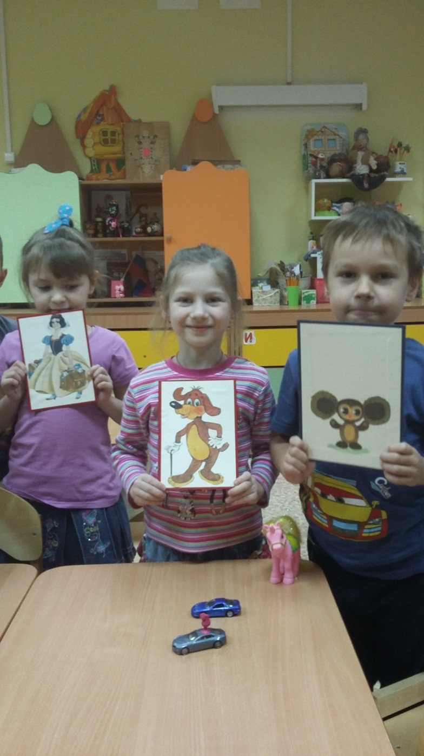

Проведена сюжетно-ролевая игра: «Книжкина больница»
Цель: приучение к бережному отношению к книгам.
Задачи:
- учить «чинить» «заболевшую» книжку;
- продолжать учить правильно пользоваться ножницами, аккуратно приклеивать;
- способствовать развитию творческих способностей;
- способствовать воспитанию аккуратности, бережливости.

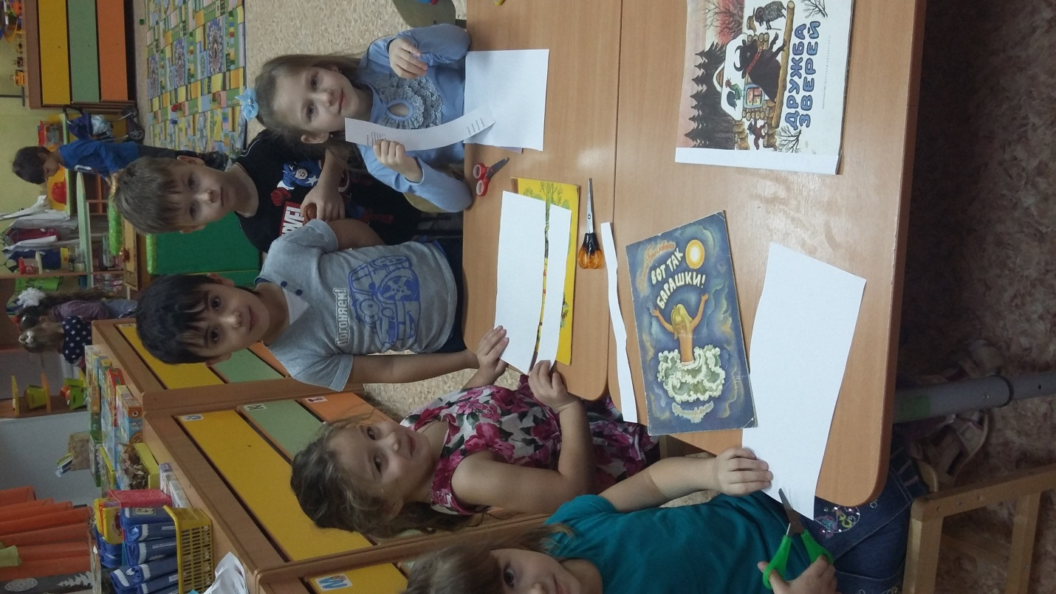

Художественное чтение: «Сестрица Алёнушка и братец Иванушка» (волшебная сказка)
Репродукция картины: «Алёнушка» Васнецова »
Лепка: «Козлёночек и Аленушка»
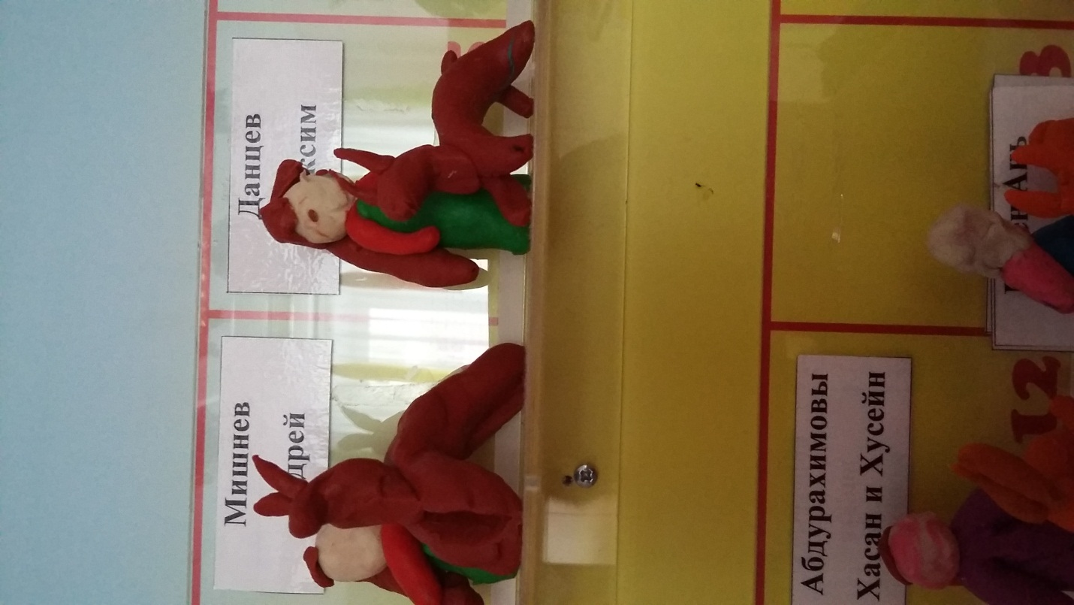

Беседа «Кто нам сказку сочинил»
Цель: знакомство детей с авторами популярных Задачи:
- повторить понятие «иллюстрация», «художник-иллюстратор»;
- дать понятие «репродукция», «картина»;
- учить рассматривать картину, описывать её;
- способствовать развитию речевой активности детей;
- способствовать воспитанию интереса к художественному творчеству.
(Работа с родителями: «Кто нам сказку сочинил»: дети приносят портрет сказочника с краткой биографией и с перечислением произведений данного автора из дома и составляется мини-альбом.)
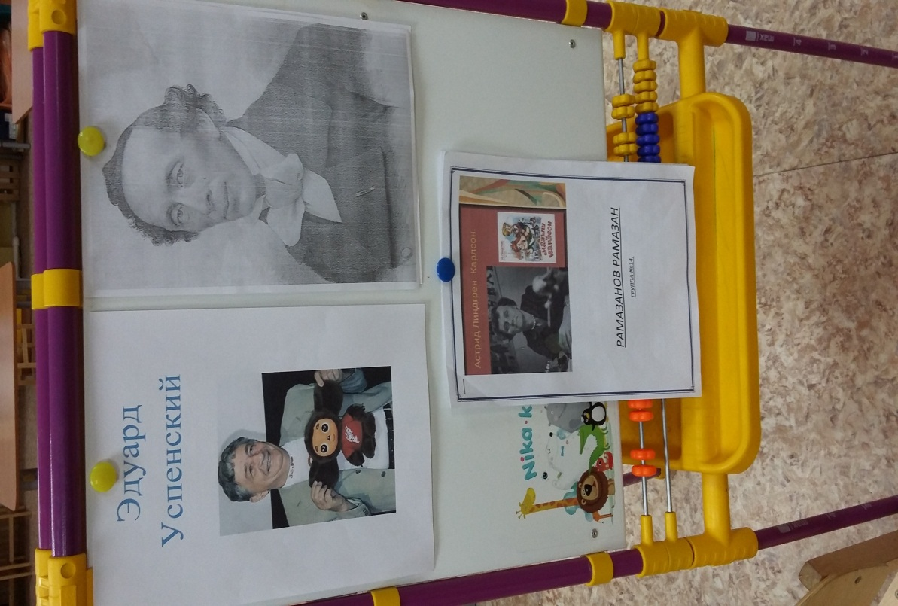

Беседа: «Народная сказка – волшебная, про животных, бытовая»
Цель: расширение понимания народная сказка.
Задачи:
- дать понятие «народная»;
- сформировать знания о разделении сказок на три вида: волшебные, про животных, бытовые;
- способствовать развитию речевой активности детей;
- способствовать воспитанию интереса к русскому народному творчеству, гордости за свой народ.

Чтение сказок «Заяц и лиса», «Лиса со скалочкой», «Лиса и волк»
Беседа «Герои сказок – какие они?»
Цель: расширение знаний детей о характере героев.
Задачи:
- учить называть отличительные черты героев, называя положительные и отрицательные качества;
- учить описывать поступки и объяснять из значение;
- способствовать развитию речи и расширению словаря детей;
- способствовать воспитанию правильного поведения, чувства сострадания к слабым, желанию помочь.
Рисование: изображение отрицательного и положительного героев.
Лиса-кумушка и Лиса-плутовка
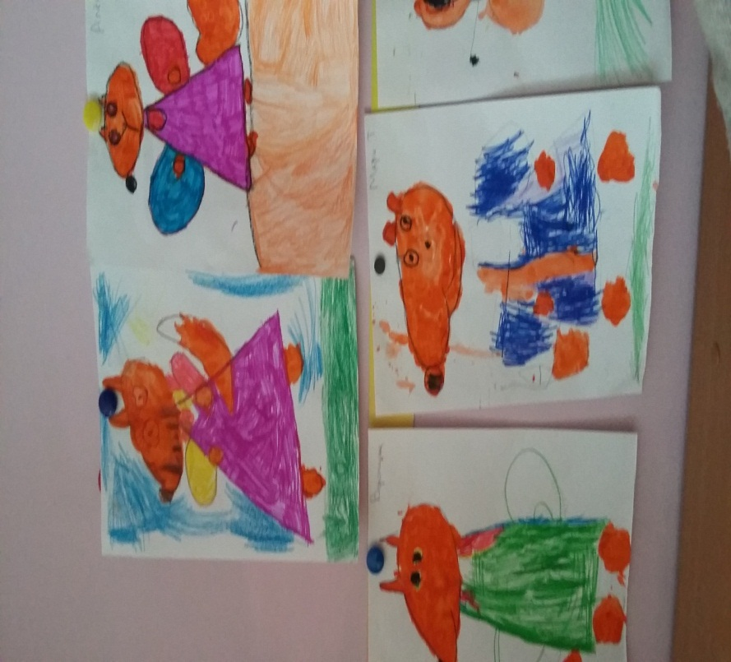

Рисование домика бабы Яги

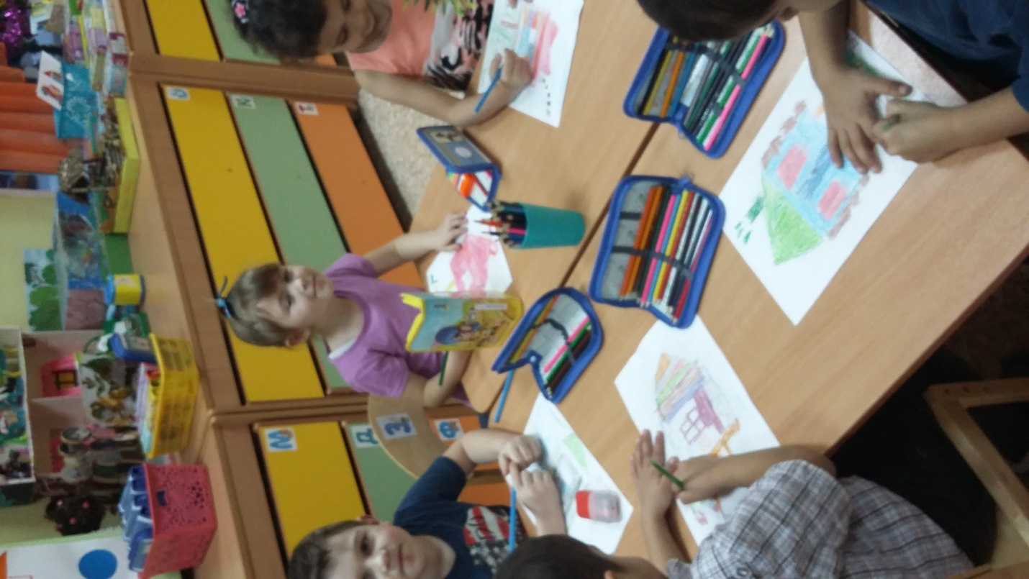

Конкурс чтецов «Что такое сказка». Беседа «Чему учат сказки?
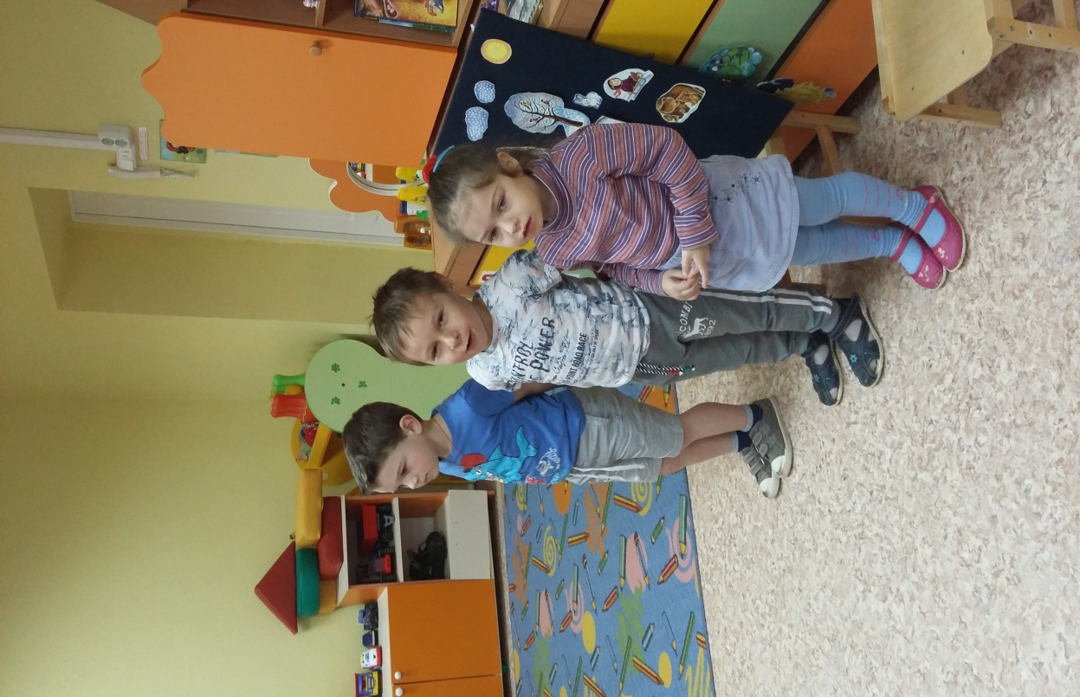

Цель: обобщение и закрепление полученных знаний по сказкам
Задачи:
- учить обобщать полученные знания;
- способствовать развитию памяти, наблюдательности;
- способствовать воспитанию любви к русскому народному творчеству.
Рисование: сюжет из сказки «Колобок»
В течении всего дошкольного возраста дети любят слушать сказки, пересказывать их и сочинять свои. Сказки в целом способствуют развитию фантазии, воображения, творческого мышления, делают мир ребёнка волшебным, учат добру и отзывчивости, состраданию и пониманию.
Читайте сказки чаще!
Надеюсь мой материал будет интересен и полезен всем тем, кто работает с детьми.

